- Перейдите на сайт nic.ru (RUcenter);
- Нажмите на ссылку «Вход» в правом верхнем углу страницы и введите логин и пароль для входа на сайт;
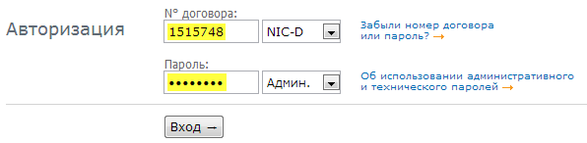
- В разделе «Услуги» выберите «DNS-хостинг»;
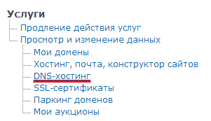
- Нажмите на название домена, который вы хотите подтвердить;
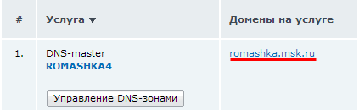
Если список пустой или вы не видите домен в списке, вам сначала необходимо подключить DNS-хостинг.

- На открывшейся странице нажмите «Добавить новую запись» и укажите следующие параметры:
  - Имя: m.вашсайт.ru
  - Type: CNAME
  - Text: siteАБВГ.moaction.mobi
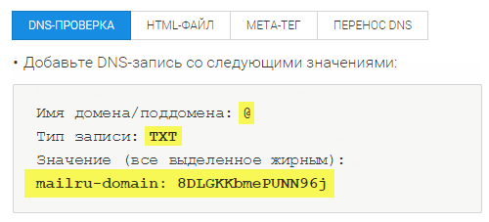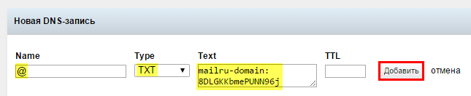
- Нажмите «Добавить».
- В появившемся сообщении и выгрузке изменений нажмите «Выгрузить зону»;
- Вернитесь на вкладку «DNS-проверка» на странице подтверждения домена и нажмите «Подтвердить».

